国安法官面前，乱港头目痛哭流涕

原创 有里儿有面 [有理儿有面](javascript:void(0);)

**有理儿有面**

微信号 youli-youmian

功能介绍 你说是不是

2021-03-04[原文](https://mp.weixin.qq.com/s?__biz=Mzg3MjEyMTYyNg==&mid=2247525229&idx=1&sn=d0cc133ee39231de63c3ad6044eb0dc9&chksm=cef63718f981be0e8cabde995c9dbdd705f964f02b312340fafe0a3055d2ab394cd92b1f473e&scene=27#wechat_redirect&cpage=45) 发表于

收录于合集





**全文共2438字，图片11张，预计阅读时间为6分钟。**

**文章首发于“有理儿有面”（youli-youmian），欢迎大家在朋友圈和微信群转发。**

**公众号及其他平台转载请在后台留言。**



▼

去年乱港派组织了旨在瘫痪特区政府的“35+”非法初选，从而47名乱港分子触犯《香港国安法》，涉嫌颠覆国家政权罪。案件经过三日“马拉松”式的提堂聆讯，今天进入第四天。

在漫长的审讯中，各路乱港派丑态百出，你方唱罢我登场，在法院内外，演绎了一幅滑稽的群丑图。

首先是庭审前的2月28日深夜，曾加入香港海关后来又辞职的林景楠还没上庭，就说自己身体不适。羁押的警察只能无奈牵着他到医院看病。网友讥笑遛狗看多了，溜曱甴还是第一次见。

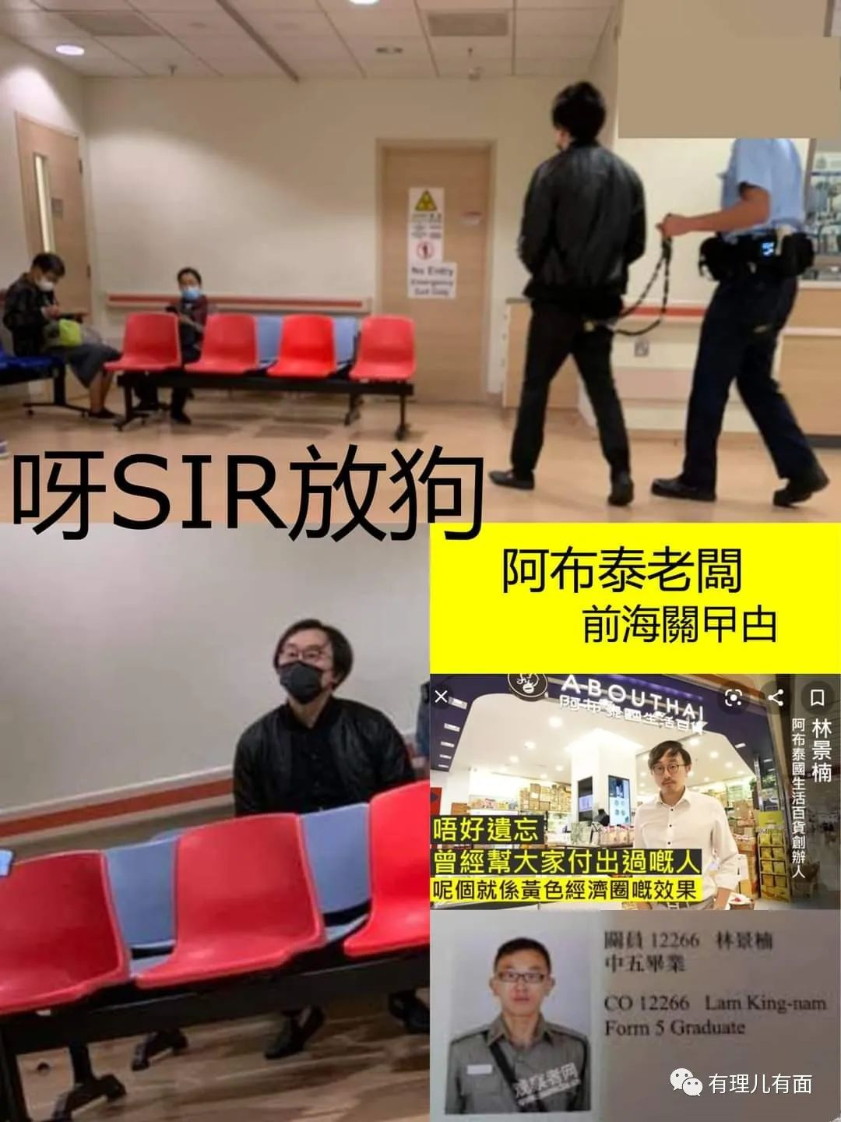

开庭第一天，国安法官苏惠德审理到深夜，在杨雪盈“体力不支晕倒”送院后，林景楠、“长毛”梁国雄、荃湾区议员谭凯邦均说自己不舒服，秉承人道主义，法院只能暂停审理，叫救护车将他们送院。

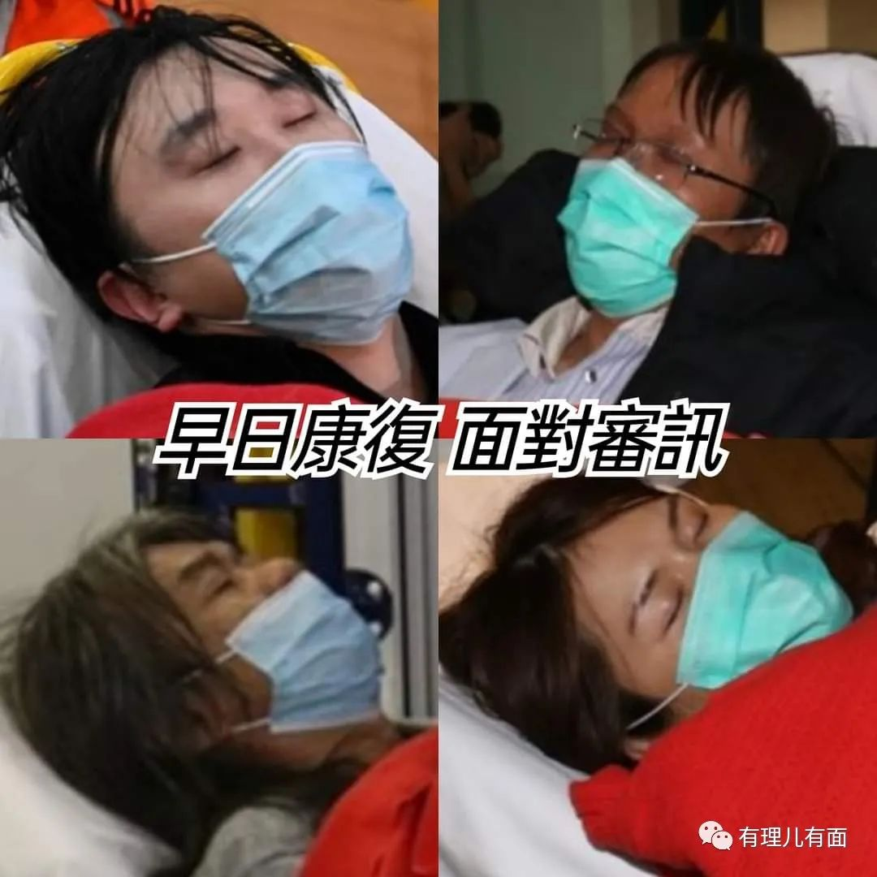

是真的身体不适，还是一场苦情戏表演呢？我们来看看演员梁国雄躺在救护推车上，闭着眼依然能打出V字手势，就知道这是一位领盒饭的临时演员水平。

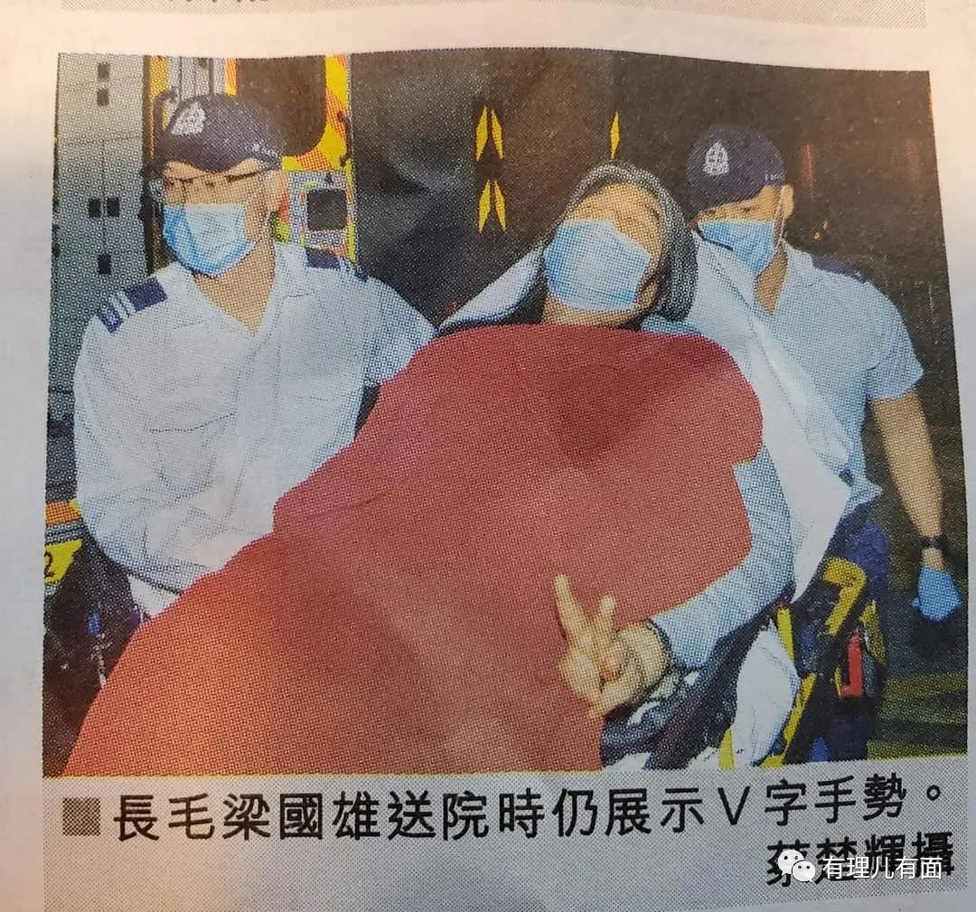

其实现场最辛苦的，就是国安法官苏惠德，要面对这么多被告，还有双方律师团队，连续4天都不停歇，法官都没累倒，你们一个个装什么。

既然大家都是装的，起码有点演员的“职业道德”吧。看，当过律师的就表演得不错。

3月2日，原任职大律师的刘伟聪自行申请保释，他陈词前表示还押3天没有洗头、洗澡及更衣，“原来褫夺一个人的自由，会褫夺卫生。”其又指自己一生奉公守法，“为什么会换来这样的后果，变成一个阶下囚”。

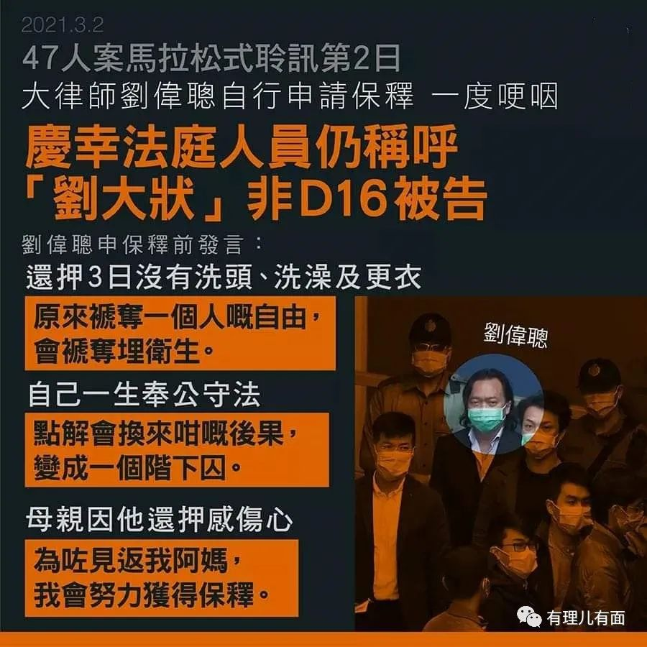

原来保释的理由就是要洗澡，但是当年“非法占中”40几天睡马路，没听哪只曱甴说有这个需要啊！另外，请不要把时间浪费在这种无意义的申请保释上，审讯早结束，你就可以回监仓洗澡啦。至于为什么会变成阶下囚？从分裂国家的那一刻起，就应该明白这是你的必然后果。

刘伟聪还卖惨表示其母因他还押很伤心，“为了见回我阿妈，我会努力获得保释。” 其又提及申请保释期间庆幸法庭工作人员“是叫一声我刘大状，不是叫我 D16（第 16 被告）”，并一度哽咽，位于前排的律师还配合的递上纸巾，亦有旁听者鼓掌及大叫“撑住呀，刘大状！”

这里要说说旁听者，为什么会站在乱港派一边。因为是公开审讯，只要合法身份，就可以申请法院旁听。利用这个漏洞，在审讯前一天，乱港文宣蛊惑支持者穿黑衣到场申请旁听。所以旁听席上，确实是黄丝比较多。

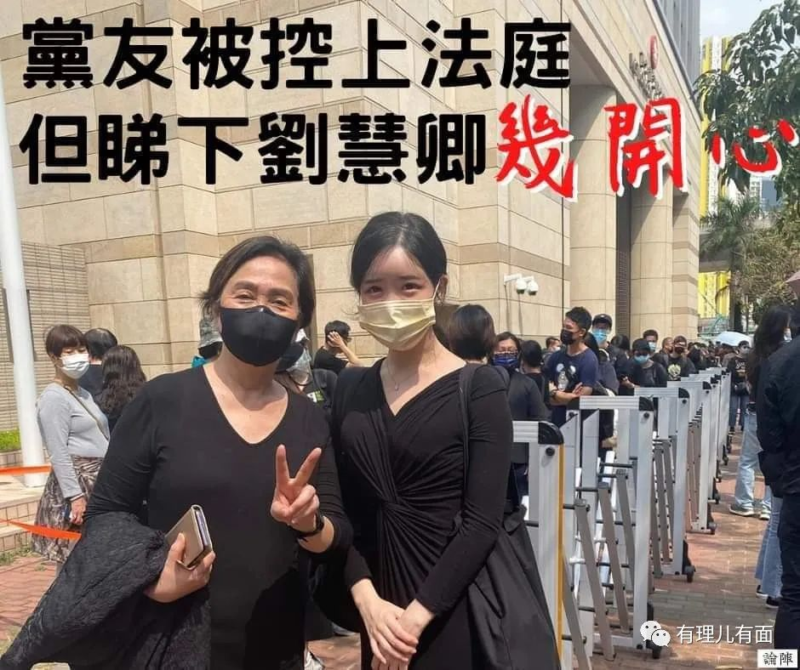

旁听席除了有被煽动到场的黄丝，还有一些外国面孔。他们是欧盟、美国、英国、加拿大、荷兰、德国及瑞典等国的外交官及领事馆职员，根据香港法律他们只要排队也是可以旁听的。一排外国外交官整整齐齐的候场，被网友讽刺为：马主来看自己马仔表演得怎么样。

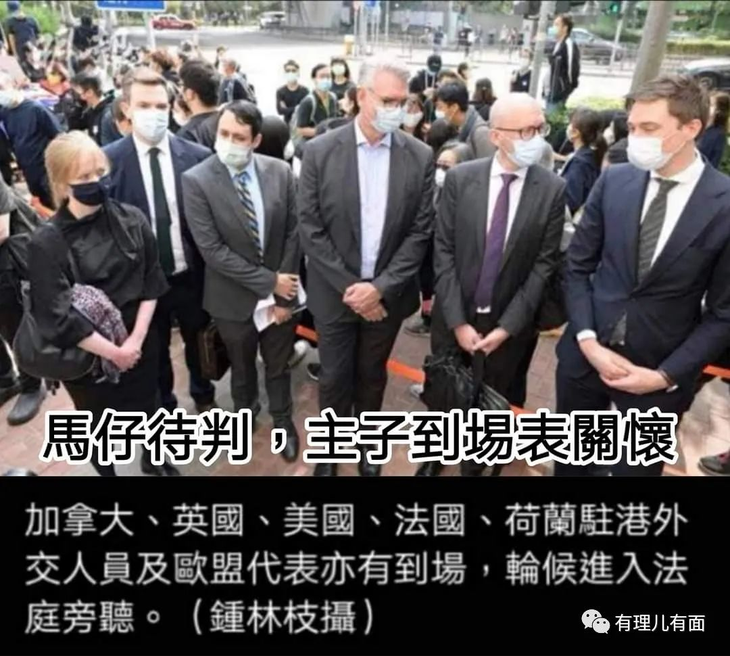

不过地主家也没余粮，欧盟和美国经济也不好，这种烧钱的事很难持续。到了审讯第二天，轮候旁听的人就大减，外交官也就剩下瑞典一家。后来实在找不到“群众演员”凑数，背后组织者就安排个拉小提琴的到法院门口，想是学学丐帮制造点人气吧。

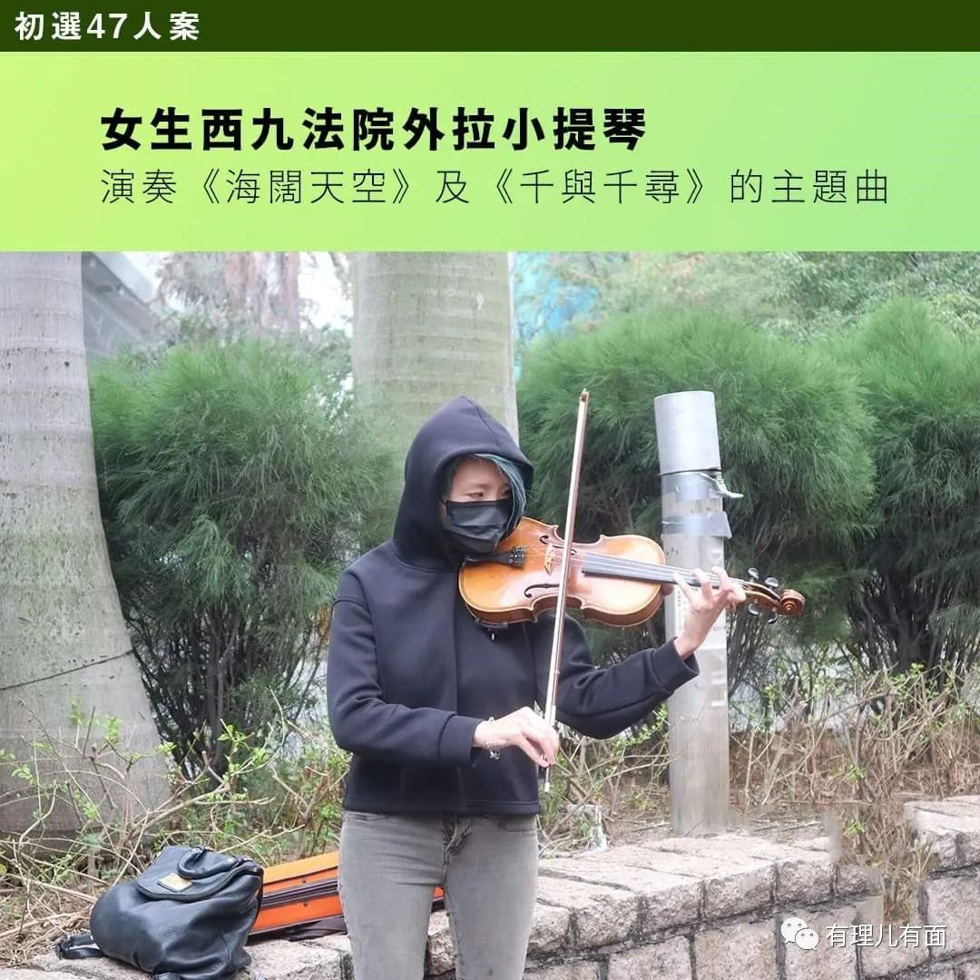

大家都是凑个热闹，新鲜劲过了就算了，留下铁窗里关着的47只害虫每天上庭相顾流泪。

这流泪，可不是形容词，是真哭。

3月3日12时40分开庭时，法院只需处理余下8名被告保释申请陈辞，但当有关陈辞步入尾声时，连日代表杨岳桥、谭文豪、郭家麒及李予信的资深大律师梁家杰于晚上18时向法庭表示，4人已终止梁继续代表他们，改为亲自陈辞。

杨岳桥、郭家麒和谭文豪陈辞时多次哽咽，数谭文豪情绪最激动，最后阶段数次痛哭。庭上甚至有律师一度取出手帕抹眼泪，家属也闻言落泪。

谭文豪不仅痛哭流涕，更语出惊人，表示愿意遵守一切保释条件，包括为法官摘下天上的星星，只要该星体位于大气层内。

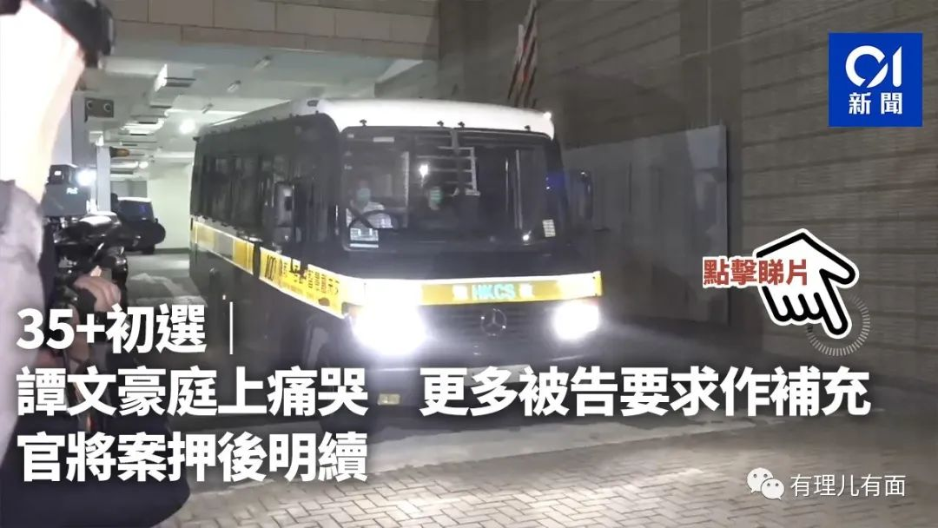

谭文豪原本为国泰飞机师，也曾是立法会议员。2019年他全力支持黑暴占领香港机场，又配合国泰工会罢工，最后在压力下被迫辞职。国安法实施后，经过一连串风波，谭文豪失去了议员席位，没了收入只能跑去开茶餐厅。但是，你开餐厅，犯过的罪就可以当没事了吗？摘星星都没用，国安法一定会追究你的。

而杨岳桥则哽咽道：我身为大律师，想象不到我要在被告栏玻璃后面做陈词。

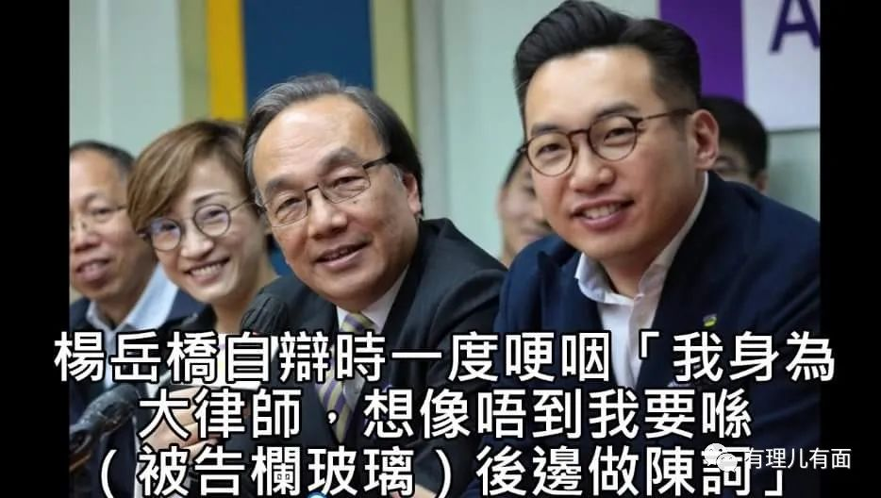

由于香港法院的规定，审讯是不允许拍照录像的，所以我们没有办法目睹这几位原本都是律师的乱港头目表演得如何。

介绍下杨岳桥，他本是加拿大籍，原公民党党魁。曾在2019年出席声援黑暴集会时表示，以往经常向犯事的年轻人说，案底对人生有很大的影响，但对于因为反修例案件而被判入狱的人，“这个案底是令他们人生变得更加精彩。”此番言论立即引起香港社会哗然，这不就是鼓励别人去违法犯罪吗？

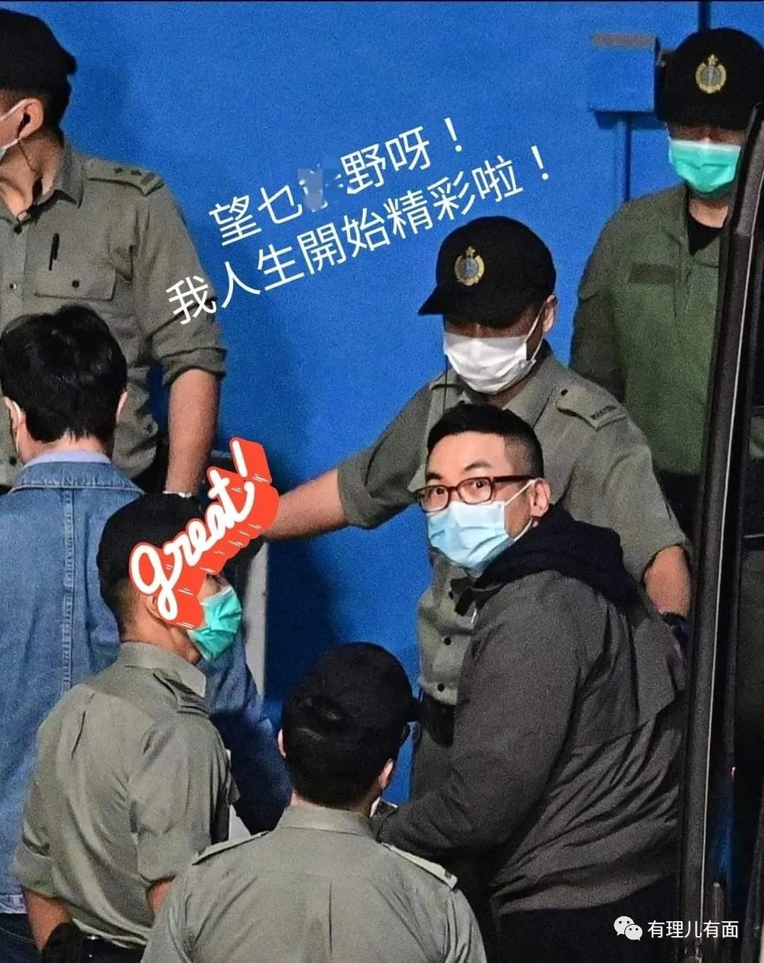

估计此时哽咽的杨岳桥，一定是想到人生会越来越精彩，所以激动得流泪了吧。

这边两名“大律师”痛哭流涕，那边他们的政党，第二大乱港政党香港公民党却放出消息：被控串谋颠覆国家政权罪的公民党前党魁杨岳桥、党副主席谭文豪、郭家麒及东区区议员李予信退党。而刚才说的现任公民党党主席的资深大律师梁家杰不替其辩护，要自己申请保释，就是因为该事。

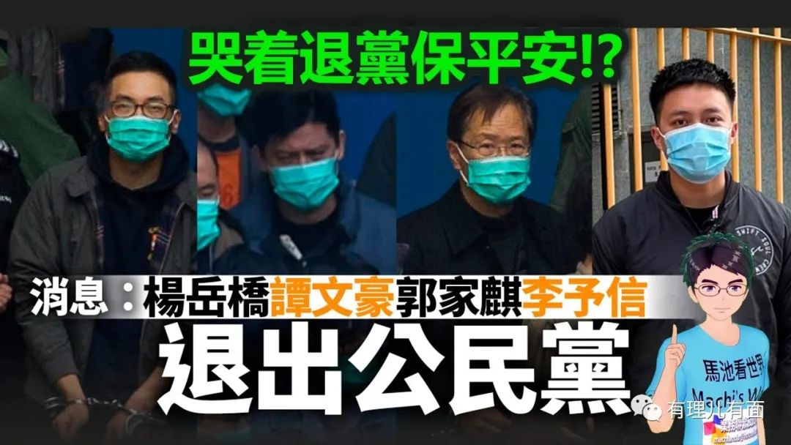

人还在法庭表演，这边就宣布你已经（被）退党了，是旁听席上来看他们的“马主”们商量后，做出的弃车保帅决定吗？估计这才是他们自辩时，真正流泪的原因吧。

今晚（3月4日）19时55分，香港西九龙裁判法院经过4天保释审讯，宣布批准47人中的15人保释，包括郑达鸿、杨雪盈、彭卓棋、何启明、刘伟聪、谭文豪、施德来、张可森、伍健伟、郭家麒、吕智恒、林景楠、柯耀林、李予信、黄碧云。

痛哭的、装晕的，有的保释，有的没保释。不哭不闹，也有的保释有的没保释。说明法庭是根据每个嫌疑人具体危害程度判断，并不以哭闹来决定。

20时，作为控方的律政司提出覆核批准保释决定，并要求实时扣押被告。国安法官再次扣押有关被告以处理覆核。15名被告亦须继续还押，31人不获保释，另外戴耀廷突撤保释申请。

也就是截止目前，47人一个都没有出来。

如今的香港，这群涉嫌违反国安法的被告，不管是否保释，都已无路可逃。

记住，《香港国安法》不是无牙老虎，绝不会放过一个坏人！

**图片来自互联网**





**关注公众号：**

**有理儿有面**

**理   性｜   揭   秘｜   探   讨**







有里儿有面

**微信扫一扫赞赏作者** **赞赏**

已喜欢，对作者说句悄悄话

取消

**发送给作者**

**发送**

最多40字，当前共字

 人赞赏

上一页 1/3 下一页

长按二维码向我转账

受苹果公司新规定影响，微信 iOS 版的赞赏功能被关闭，可通过二维码转账支持公众号。

### 精选留言

用户设置不下载评论